四 川 轻 化 工 大 学 实 验 报 告
学院：自动化与信息工程学院 课程名称：PYTHON 日期：2021年12月1日
姓名 | 梅刚 | 组号 |  | 学号 | 20331050213 | 实验室 | A8-221
专业 | 智能科学与技术 | 组号 |  | 班级 | 2020级2班 | 实验老师 | 赵俊  刘永
实验  名称 | 实验四：数据结构和基础算法巩固 |  |  |  |  | 成绩评定
所用  仪器  设备 | - 计算机  - PYTHON(3.9 64-bit)  - 编译器（pycharm）
实  验  目  的  和  要  求 | - 容器的遍历联系  申明一个List Lst；  寻找出0-99999之间的水仙花数、四叶玫瑰数、五角星数，并将结果存入Lst中；  使用for 对 Lst进行遍历，并将其中的偶数打印出来；  - 编写一个函数，利用“递归方法”对输入的参数分解质因数，并将结果用append方法加入到一个列表中，分解完毕后，利用for循环遍历，将列表中元素逐个打印出来；  - 用一条语句生成一个 包含0-2000之间所有奇数的列表，找出列表中可以整除3、6、7、15、35的数，分别存放在L3,L6,L7,L15, L35这几个列表中，并找到这几个列表中共有的元素，打印出来。
实  验  原  理 | - 题目1流程图；  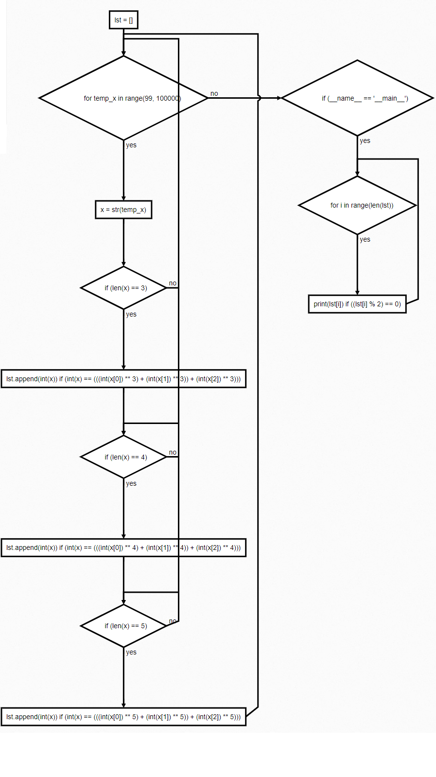  - 题目2流程图；  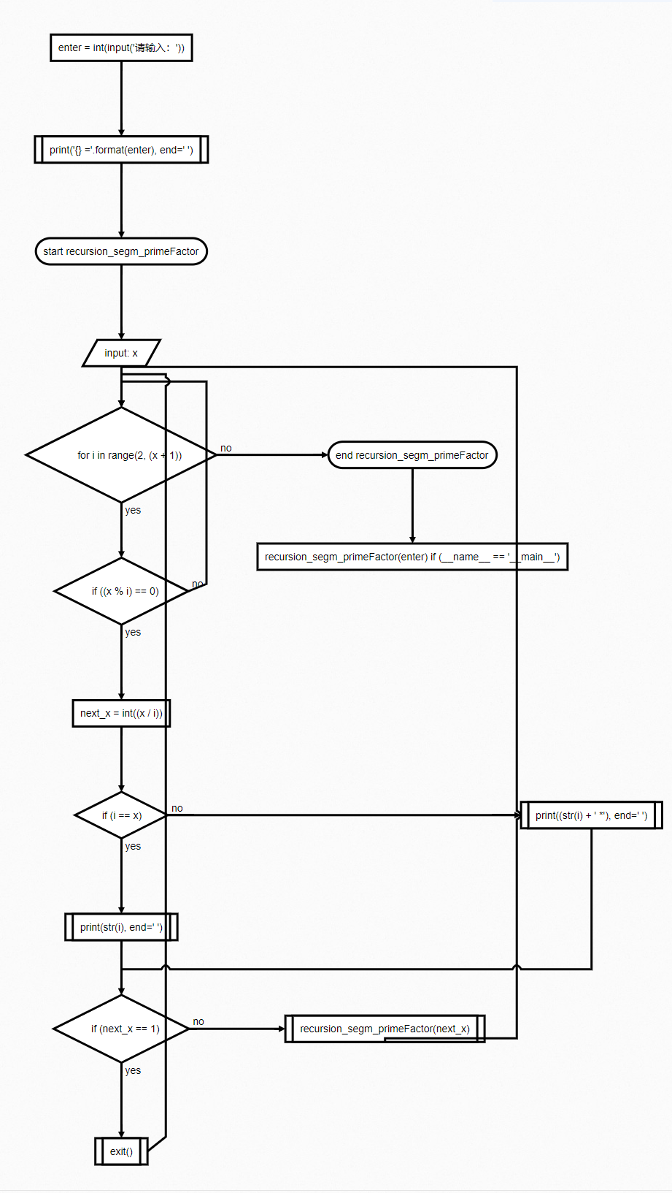  - 题目3流程图；  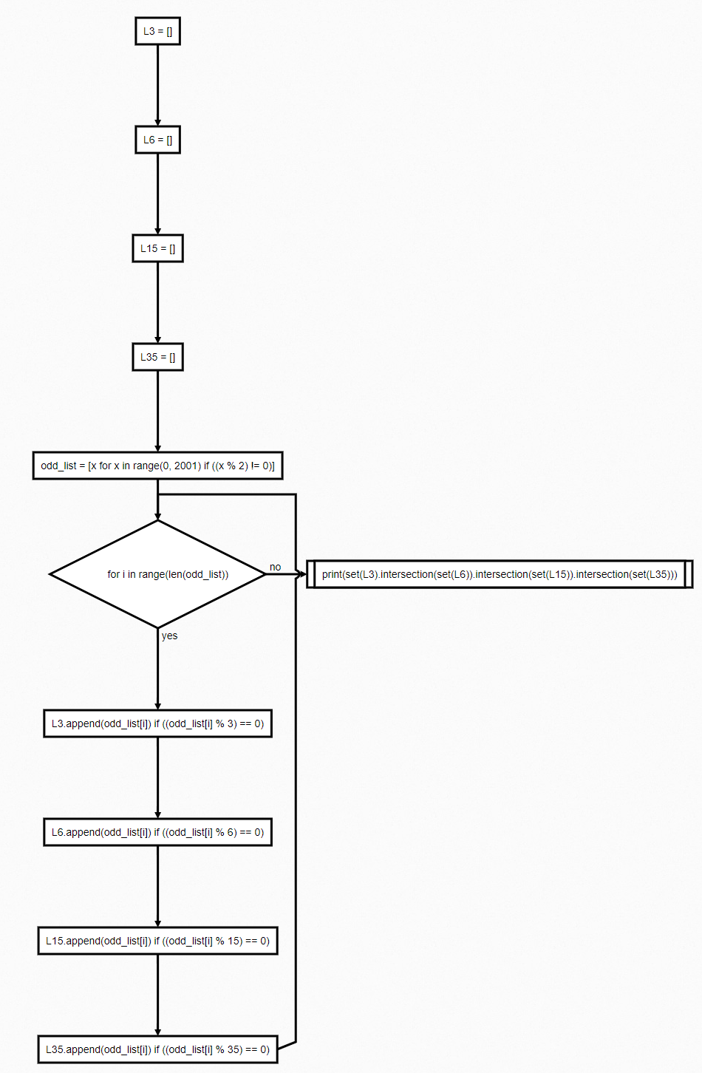
实  验  过  程  或  内  容  、  结  果  、  分  析  、  讨  论  、  结  论 | - 题目1程序源码  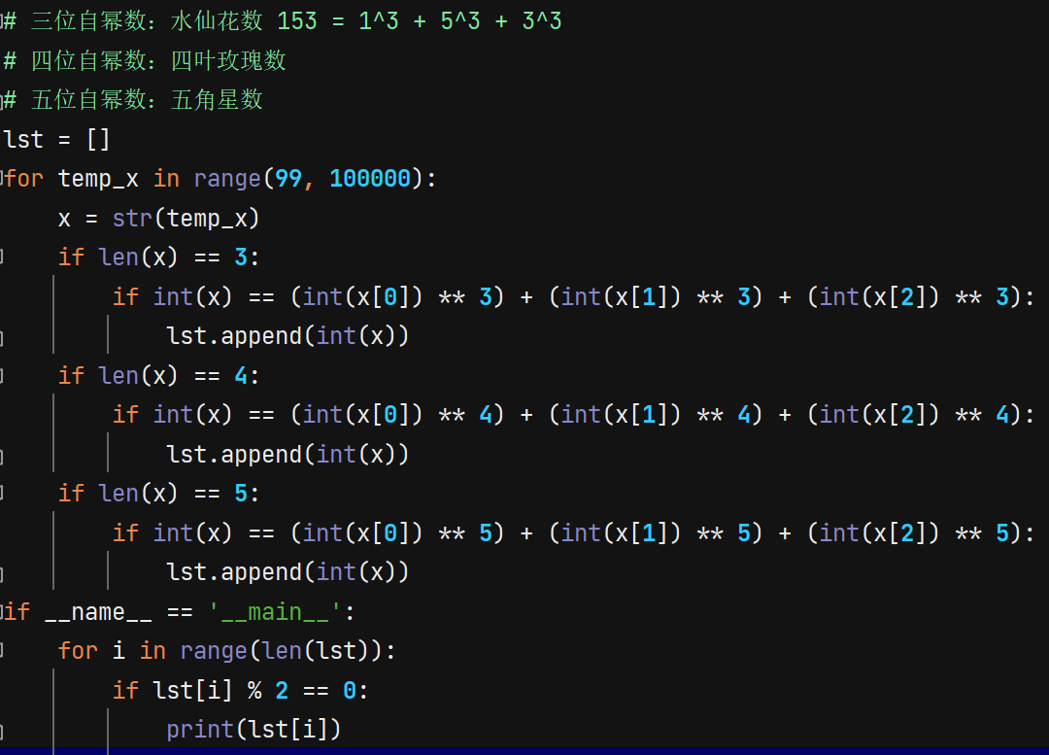  运行后的结果切图  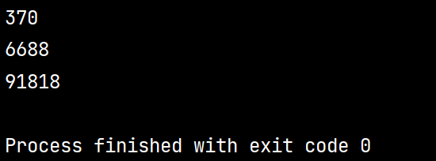  - 题目2程序源码  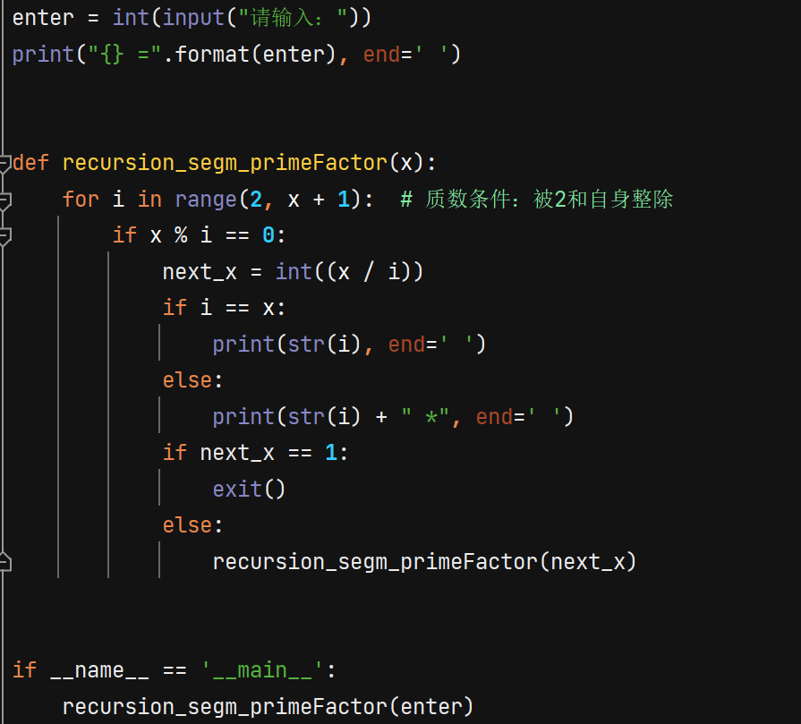  运行后的结果切图  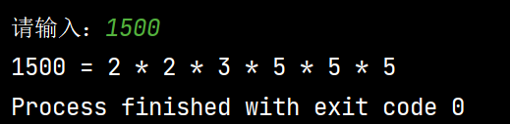  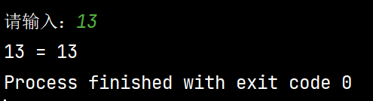  - 题目3程序源码  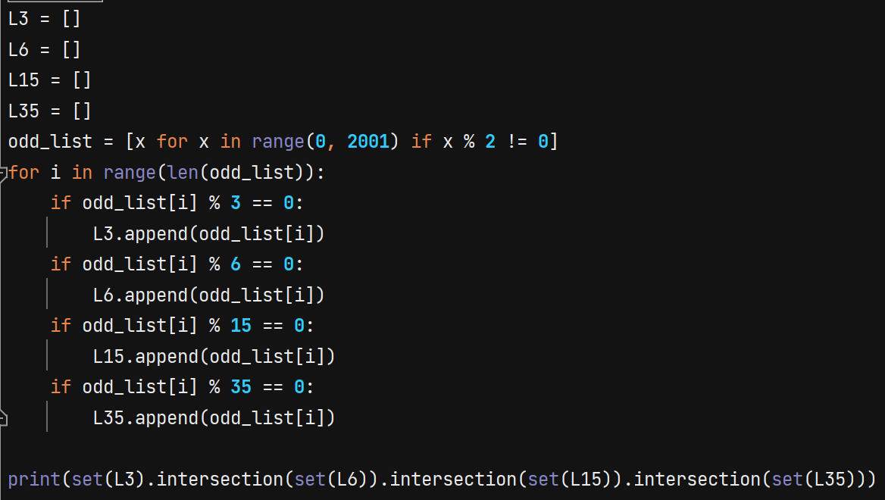  运行后的结果切图  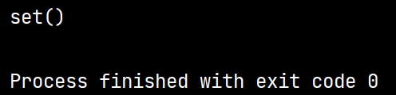
实  验  原  始  记  录 | 巩固了一些基础算法和数据结构的知识

